

JURNAL TEKNIK SIPIL LATERAL
PRODI TEKNIK SIPIL UNIVERSITAS TRIDINANTI

ANALISIS PERUBAHAN DEBIT BANJIR RENCANA DENGAN METODE HSS NAKAYASU DI DAS LAMBIDARO

M Alief Hidayatullah^{1)*}, Rosmalinda Permatasari²⁾, Reni Andayani³⁾

¹⁾ Mahasiswa Program Studi Teknik Sipil Fakultas Teknik Tridinanti, Jl. Kapten Marzuki No.2446 Kamboja Palembang
^{2,3)} Program Studi Teknik Sipil Fakultas Teknik Tridinanti, Jl. Kapten Marzuki No.2446 Kamboja
Palembang

email: hidayatullahalif04@gmail.com

Artikel Info | ABSTRAK
 | DAS Lambidaro merupakan salah satu DAS yang terdampak genangan tinggi pada kota Palembang. DAS Lambidaro tidak memiliki data pencatatan tinggi muka air otomatis (AWLR). Tujuan dari penelitian ini adalah untuk mengetahui berapa besar hujan rencana dengan kala ulang 2, 5, 10, 25, 50, dan 100 tahun, mengetahui berapa besar debit puncak banjir menggunakan metode HSS Nakayasu pada DAS Lambidaro dan perbandingan dengan penggunaan aplikasi HEC-HMS. Hasil penelitian hujan rencana dengan metode Log Pearson III pada periode kala ulang 2 tahun adalah 79,43 mm, 5 tahun adalah 95,50 mm, 10 tahun adalah 104,71 mm, 25 tahun adalah 120,23 mm, 50 tahun adalah 131,83 mm, 100 tahun adalah 144,54 mm. Debit puncak banjir pada DAS Lambidaro terjadi pada jam ke-3 dan debit pada kala ulang 2 tahun adalah 147,047 m3 /det, 5 tahun adalah 176,714 m3 /det, 10 tahun adalah 193,783 m3 /det, 25 tahun adalah 222,498 m3/det, 50 tahun adalah 243,914 m3 /det, dan 100 tahun 267,436 m3 /det. Hasil perbandingan Nakayasu dengan penggunaaan aplikasi HEC-HMS menunjukan HEC-HMS memberikan respon yang lebih cepat namun dengan konsentrasi waktu yang lebih pendek sedangkan Nakayasu memberikan respon yang lebih lama namun memiliki konsentrasi waktu yang lebih lama atau teliti.
 | ABSTRACT
Kata Kunci : DAS Lambidaro, hujan rencana, HSS Nakayasu, HEC-HMS | The Lambidaro Watershed is one of the watersheds affected by high inundation in the city of Palembang. The Lambidaro Watershed does not have automatic water level recording (AWLR) data. The purpose of this study was to determine the amount of planned rainfall with a return period of 2, 5, 10, 25, 50, and 100 years and to determine the amount of peak flood discharge using the Nakayasu HSS method in the Lambidaro Watershed and the HEC-HMS application. The results of the planned rainfall study using the Log Pearson III method in the 2-year return period were 79.43 mm, 5 years were 95.50 mm, 10 years were 104.71 mm, 25 years were 120.23 mm, 50 years were 131.83 mm, and 100 years were 144.54 mm. The peak flood discharge in the Lambidaro watershed occurred at the 3rd hour, and the discharge at a 2-year return period was 147,047 m3/s, 176,714 m3/s at a 5-year return period, 193,783 m3/s at a 10-year return period, 222,498 m3/s at a 25-year return period, 243,914 m3/s at a 50-year return period, and 267,436 m3/s at a 100-year return period. The results of the Nakayasu comparison with the use of the HEC-HMS application showed that HEC-HMS provided a faster response but with a shorter time concentration while Nakayasu provided a longer response but had a longer or more precise time concentration.

PENDAHULUAN

Sumber daya air yang terdapat di wilayah Daerah Aliran Sungai (DAS) memainkan peranan yang sangat penting dalam kehidupan manusia, baik dari segi penyediaan air bersih, irigasi pertanian, maupun sebagai sumber daya untuk industri. Kota Palembang, memiliki Sembilan belas sistem DAS, dimana 16 DAS bermuara di Sungai Musi yang melintas dikota Palembang. Sementara tiga DAS bermuara di sungai Banyuasin (Permatasari, R, et al. 2024). Pada sistem sub DAS ini, pada lokasi-lokasi tertentu timbul genangan yang diakibatkan oleh hasil limpasan yang berasal dari curah hujan yang tinggi atau limpasan air dari sungai Musi karena debit banjir tidak mampu dialirkan oleh sungai karena pengaruh pasang surut ataupun debit air yang lebih besar daripada kapasitas pengaliran yang ada (Edward,R.M., & Syarifudin, A. 2021). Hidrograf adalah penyajian secara grafis hubungan salah satu unsur aliran misalnya debit terhadap waktu. Hidrograf Satuan Sintetis (HSS) Nakayasu merupakan salah satu metode hidrograf dengan pendekatan sintetis untuk mendapatkan hidrograf banjir. HSS Nakayasu menggunakan parameter seperti luas DAS, panjang sungai utama, dan karakteristik curah hujan untuk menghitung debit puncak banjir. DAS Lambidaro merupakan salah satu DAS yang terdampak genangan tinggi pada kota Palembang. DAS Lambidaro tidak memiliki data pencatatan tinggi muka air otomatis (AWLR). Sehingga untuk mengetahui waktu perjalanan hujan atau limpasan hingga ke puncak dapat dilakukan penanganan yang dilihat dari Hidrograf Satuan Sintetis (HSS). Hidrograf Satuan Sintetis (HSS) Nakayasu adalah metode hidrograf yang dikembangkan oleh Dr. Nakayasu berdasarkan sungai-sungai di jepang. Metode ini biasa digunakan dikarenakan kemudahan dalam pengumpulan data dan hasil rancangan yang diberikan cukup teliti.

METODELOGI PENELITIAN

Penelitian ini dilakukan di DAS Lambidaro Kota Palembang dengan Kordinat (258`5556”S) (10442`40”E)

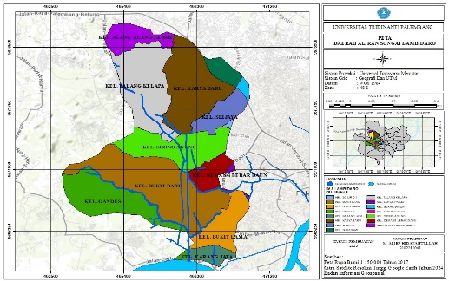
Gambar 1. Lokasi Penlitian

- Bagan Alir Penelitian
Berdasarkan diagram alir dibawah ini, penelitian ini berdasarkan beberapa tahapan yaitu:

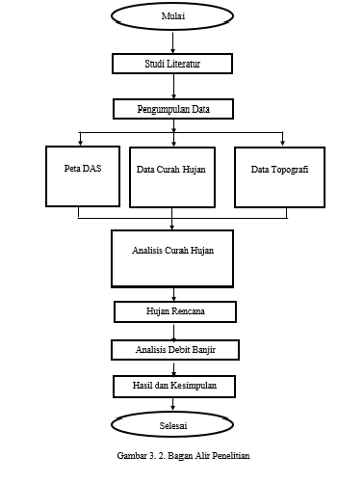
Gambar 2. Bagan Alir Penelitian

- Studi Literatur
Studi literatur merupakan cara untuk menyelesaikan persoalan dengan menelusuri sumber-sumber, pengumpulan data berupa rujukan penelitian terdahulu. Studi literatur ini mencakup hal-hal yang berkaitan dengan struktur bawah bangunan.
- Pengumpulan Data
Pengumpulan data dan informasi mengenai DAS Lambidaro berupa data Peta DAS, Data Curah Hujan 15 Tahun dari pos hujan SMB II dan pos Hujan Kenten dan Data Topografi.

- Analisis Data
Analisis data meliputi perhitungan curah hujan wilayah menggunakan metode Aritmatika dengan curah hujan 15 tahun berdasarkan pos hujan SMB II dan pos hujan Kenten, analisis frekuensi dan uji distribusi. Perhitungan hujan rencana pada kala ulang 2, 5, 10, 25, 50, dan 100 tahun. Kemudian perhitungan debit puncak banjir menggunakan metode HSS Nakayasu dan perbandingan dengan penggunaan HEC-HMS 4.1.

- Hasil dan Kesimpulan
Pada tahapan ini memperoleh hasil berupa hujan rencana pada kala ulang 2, 5, 10, 25, 50, dan 100 tahun dan debit puncak banjir dengan metode HSS Nakayasu dan perbandingan dengan penggunaan aplikasi HEC-HMS sehingga data debit yang didapatkan dapat memberikan rekomendasi atau alternatif yang terbaik terkait genangan yang terdapat di beberapa Lokasi sub DAS Lambidaro.

HASIL DAN PEMBAHASAN

  - Perhitungan Curah Hujan Wilayah Aritmatika
Metode yang digunakan digunakan dalam perhitungan curah hujan wilayah yaitu Metode Aritmatika, dimana pengukuran yang dilakukan pada pos hujan dalam waktu/hari yang bersamaan dijumlahkan dan kemudian di bagi dengan jumlah stasiunya

Tabel 1. Curah Hujan Wilayah
No | Tanggal | POS HUJAN |  | Curah Hujan Wilayah (mm)
 |  | SMB II | Kenten
1 | 05-05-2010 | 61 | 82 | 71,5
2 | 28-01-2011 | 86,6 | 55,7 | 71,15
3 | 18-11-2012 | 58,1 | 83 | 70,55
4 | 01-12-2013 | 96,6 | 42 | 69,3
5 | 18-04-2014 | 78 | 96 | 87
6 | 13-12-2015 | 70,3 | 90,7 | 80,5
7 | 13-09-2016 | 50,8 | 172,4 | 86,3
8 | 29-05-2017 | 101,8 | 72 | 86,9
9 | 13-11-2018 | 115,2 | 73,5 | 94,35
10 | 19-12-2019 | 135,2 | 60,5 | 97,85
11 | 16-02-2020 | 59,7 | 90,6 | 75,15
12 | 25-12-2021 | 59,5 | 159,7 | 109,6
13 | 06-10-2022 | 37,6 | 188,7 | 113,15
14 | 20-02-2023 | 78 | 65,8 | 71,9
15 | 13-04-2024 | 60 | 94,5 | 77,25
Jumlah |  |  |  | 1262,45

2. Pengukuran Dispersi

Tabel 2. Perhitungan Parameter Faktor
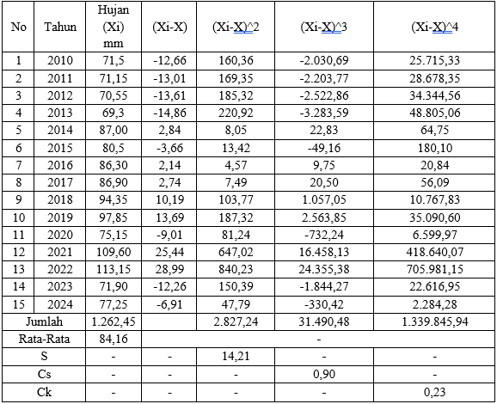

Pengukuran dispersi dalam analisis frekuensi curah hujan adalah suatu cara untuk mengetahui tingkat sebaran atau penyimpangan data curah hujan terhadap nilai rata-ratanya. Besar dispersi dapat diketahui melalui perhitungan parameter faktor yaitu nilai rata-rata (x ̅), Standar deviasi (S), Koefisien Skewness (Cs), Koefisien Kurtosis (Ck).

3. Pemilihan Distribusi

Tabel 3. Syarat Pemilihan Distribusi
No | Distribusi | Syarat | Hasil | Ket
1 | Normal | Cs = 0  Ck = 3 | Cs = 0,90  Ck = 0,23 | Tidak  Memenuhi
2 | Gumbel | Cs = 1,14  Ck = 5,4 | Cs = 0,90  Ck = 0,23 | Tidak  Memenuhi
3 | Log Normal | Cs = 0,64  Ck = 3,74 | Cs = 0,90  Ck = 0,23 | Tidak  Memenuhi
4 | Log Pearson III | Selain Nilai diatas  Cs ≠ 0 | Cs = 0,90  Ck = 0,23 | Memenuhi

Hasil Penentuan tipe sebaran Cs = 0,90 dan Ck = 0,23 menunjukan tidak ada parameter statistik dari data pengamatan yang memenuhi syarat untuk distribusi normal, Gumbel, dan Log Normal. Maka akan digunakan distribusi Log Pearson III

4. Pengujian Distribusi
Metode yang digunakan untuk menguji keselarasan distribusi Log Pearson III yaitu metode Smirnov Kolmogorov.

Tabel 4. Perhitungan Uji Distribusi
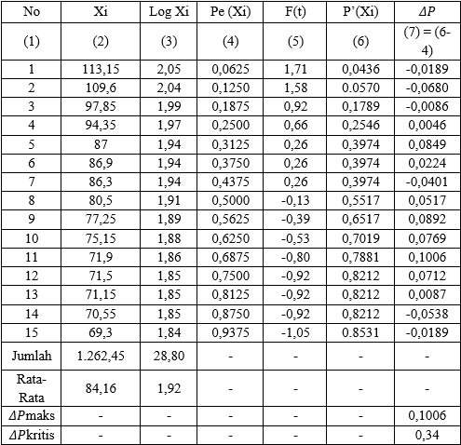

Perhitungan uji distribusi Smirnov Kolmogorov didapatkan nilai $ΔP$maksimum = 0,1006 dengan $α$ adalah 5% dan di dapatkan nilai $ΔP$kritis = 0,34. Jadi $Δ$P Maksimum < $ΔP$ Kritis. Oleh karena itu, Distribusi Probabilitas Log Pearson III dapat diterima.

5. Hujan Rencana
Hujan Rencana digunakan untuk memperkirakan intensitas atau jumlah curah hujan ekstrem yang akan terjadi dengan memperhitungkan parameter karakteristik DAS Lambidaro, sebaran rasio dan kemungkinan terjadinya tertentu dalam suatu periode waktu 2, 5, 10, 25, 50, dan 100 tahun.

Tabel 6. Hujan Rencana
T | P | S | Log (x) | K_{T} | Xt
2 | 50% | 0,076 | 1,92 | -0.184 | 79,43
5 | 20% | 0,076 | 1,92 | 0,742 | 95,50
10 | 10% | 0,076 | 1,92 | 1,340 | 104,71
25 | 4% | 0,076 | 1,92 | 2,071 | 120,23
50 | 2% | 0,076 | 1,92 | 2,595 | 131,83
100 | 1% | 0,076 | 1,92 | 3,102 | 144,54

Tabel 7. Hujan Efektif
T | C | Xt | Rn
2 | 0,6 | 79,43 | 47,68
5 | 0,6 | 95,50 | 57,3
10 | 0,6 | 104,71 | 62,83
25 | 0,6 | 120,23 | 72,14
50 | 0,6 | 131,83 | 79,1
100 | 0,6 | 144,54 | 86,72

Tabel 8. Rasio Sebaran Hujan
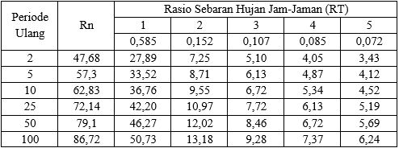

6. Analisis Debit Metode HSS Nakayasu

Luas DAS (A) = 64,53 km²
Panjang Sungai (L) = 12,21 km
C (Koefisien) = 0,6
Perhitungan Waktu Kelambatan (Tg) untuk L < 15 km
Tg = 0,21 x 12,21^{0,7}
= 1,21 jam
Perhitungan Waktu Durasi Hujan (Tr)
Tr = 1,0 x 1,21
= 1,21 jam
Perhitungan Waktu Puncak (Tp)
Tp = 1,21 + 0,8 x 1,21
= 2,18 jam
Koefisien (α) = 2
Perhitungan Waktu Saat Debit 0,3 kali debit
Nilai t_{0,3} = 2 x 1,21
= 2,42 jam
Perhitungan Debit Puncak Banjir (Qp)
Qp = $\frac{1}{3,6} x 64,53 x 1 x \frac{1}{(0,3 x 2,18+2,42)}$
= 5,830 m³/detik

Perhitungan Hidrograf Satuan Untuk Lengkung Naik
0 < t < Tp
Q = 5,830 (${\frac{t}{2,18})}^{2,4}$

Perhitungan Hidrograf Satuan Untuk Lengkung Turun
0 ≤ t ≤ (Tp + t_{0,3})
Q = 5,830 (${0,3}^{\frac{t-2,18}{2,42}})$

(Tp + t_{0,3}) ≤ t ≤ (Tp + t_{0,3} + 1,5 t_{0,3})
Q = 5,830 (${0,3}^{\frac{(t-2,18+0,5 x 2,42)}{1,5 x 2,42}})$

(Tp + t_{0,3} + 1,5 t_{0,3}) > (Tp + T_{0,3} + 1,5 x T_{0,3} + 2 x T_{0,3})
Q = 5,830 (${0,3}^{\frac{(t-2,18+1,5 x 2,42)}{1,5 x 2,42}})$

Tabel 9. Unit HSS Nakayasu DAS Lambidaro
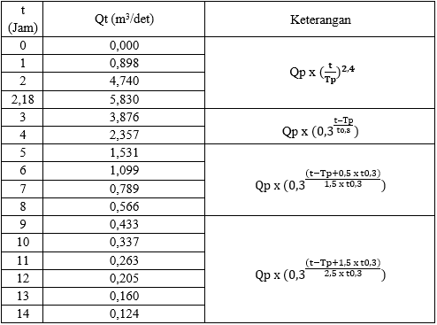

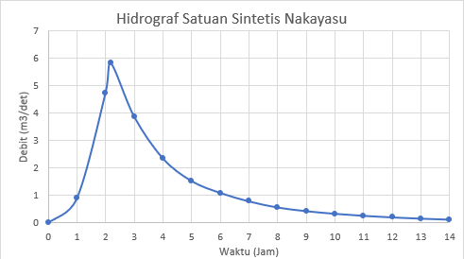
Gambar 3. Hidrograf Nakayasu DAS Lambidaro

Dari Tabel 9 dan Gambar 3 menunjukan, bahwa puncak debit banjir terjadi pada jam ke-2,18 dengan debit puncak sebesar 5,830 m³/det kemudian perlahan melandai hingga jam ke-14 dengan debit sebesar 0,124 m³/det

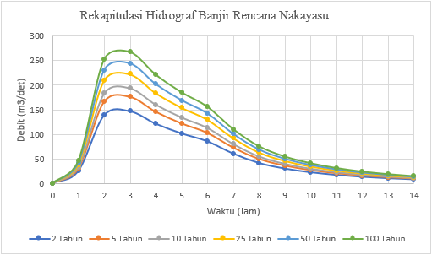
Gambar 4. Rekapitulasi Hidrograf Nakayasu

Rekapitulasi Hidrograf Nakayasu di DAS Lambidaro berdasarkan kala ulang puncak debit banjir terjadi pada jam ke-3 dengan debit pada kala ulang 2 tahun sebesar 147,047 m3/det, pada kala ulang 5 tahun sebesar 176,714 m3/det, pada kala ulang 10 tahun sebesar 193,783 m3/det, pada kala ulang 25 tahun sebesar 222,498 m3/det, pada kala ulang 50 tahun sebesar 243,914 m3/det, pada kala ulang 100 tahun sebesar 267,436 m3/det

7. Perbandingan Nakayasu dengan Aplikasi
HEC-HMS
Skema model yang dibuat di HEC-HMS 4.12 yaitu berupa peniruan DAS Lambidaro dengan sungai yang bermuara ke Sungai Musi. Kemudian menginput karakteristik DAS Lambidaro dengan Luas DAS 64,53 km² dan Panjang Sungai 21,21 km, Periode Ulang (Tr = 25 tahun) dengan Rasio Sebaran (RT) selama 5 jam, dan waktu keterlambatan (Tg).

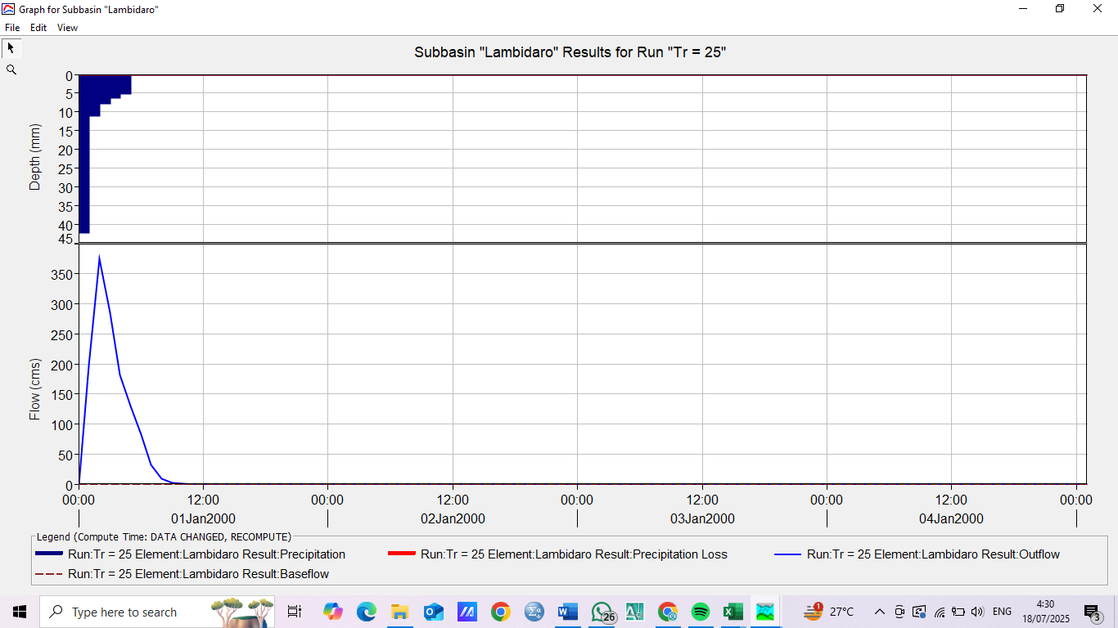
Gambar 5. Hidrograf Banjir DAS Lambidaro

Output HEC-HMS yang berupa Hidrograf dengan periode ulang 25 tahun dengan waktu puncak terjadi pada jam ke 2 dengan debit sebesar 374.8 m³/det.

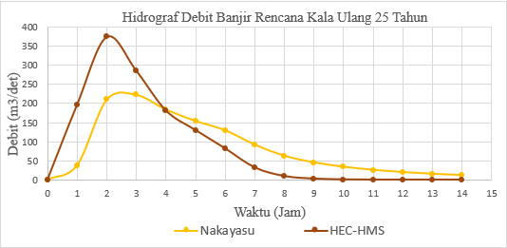
Gambar 5. Hidrograf Nakyasu dan HEC-HMS

Gambar 5 menunjukan perbandingan hidrograf debit banjir rencana dengan kala ulang 25 tahun yang diperoleh dari Nakayasu dan simulasi HEC-HMS. Berdasarkan hidrograf tersebut menunjukan hasil perjalanan waktu hujan hingga ke puncak (time to peak) yang berbeda. Hasil yang didapatkan dari metode Nakayasu yaitu pada jam ke-3 dengan debit sebesar 222,498 m³/det sedangkan HEC-HMS yaitu pada jam ke-2 dengan debit sebesar 374.8 m³/det. Perbedaan ini menunjukan HEC-HMS memberikan respon yang lebih cepat namun dengan konsentrasi waktu yang lebih pendek sedangkan Nakayasu cendrung memberikan respon yang lebih lama namun memiliki konsentrasi waktu yang lebih lama atau teliti ketika digunakan.

KESIMPULAN
Berdasarkan hasil dan pembahasan pada penelitian ini maka diambil kesimpulan sebagai berikut:
- Berdasarkan perhitungan metode Log Pearson III besar hujan rencana pada kala ulang 2 tahun adalah 79,43 mm, 5 tahun adalah 95,50 mm, 10 tahun adalah 104,71 mm, 25 tahun adalah 120,23 mm, 50 tahun adalah 131,83 mm, 100 tahun adalah 144,54 mm.
- Berdasarkan perhitungan metode HSS Nakayasu pada DAS Lambidaro debit puncak terjadi pada jam ke-3 dan debit banjir puncak pada kala ulang 2 tahun adalah 147,047 m3 /det, 5 tahun adalah 176,714 m3 /det, 10 tahun adalah 193,783 m3 /det, 25 tahun adalah 222,498 m³/det, 50 tahun adalah 243,914 m3 /det, dan 100 tahun 267,436 m3 /det.

DAFTAR PUSTAKA
Andayani, R., & Umari, Z. F. (2022). Debit banjir rancangan DAS Selabung dengan HSS Nakayasu. Jurnal Deformasi, 7(1), 21-31.

Edwar, R. M., & Syarifudin, A. (2021). Pola Genangan Air (Banjir) DAS Sekanak-Lambidaro. Jurnal Syntax Transformation, 2(11), 1619-1629.

Ernas, F.A., Ariyani, D.R., & Kurnia, F. (2023). PENGGUNAAN HEC-RAS DAN HIDROGRAF SATUAN SINTETIK UNTUK ANALISIS DEBIT BANJIR. Jurnal ARTESIS.

Gaffar, F., Nasrah, N., Adelia, A., & Maricar, F. (2022). Analisis Perbandingan Debit Banjir Rencana Menggunakan Metode Empiris Dan Simulasi Aplikasi HEC-HMS Di Das Maros. Teknik Hidro, 15(2), 76-81.

Kamiana, I. M. (2011). Teknik perhitungan debit rencana bangunan air (pp. 14-51). Graha Ilmu.

Marlina, A., & Andayani, R. (2018, July). Model Hidrologi Untuk Prediksi Banjir Kota Palembang. In Seminar Nasional Hari Air Sedunia (Vol. 1, No. 1, pp. 1-13).

Muda, S. I., Gunawan, R., & Diva, S. D. T. (2022). Analisis Perhitungan debit banjir rencana di bendung karet bandar sidoras. Jurnal Vorteks, 3(1), 190-198.

Mustopa, A., Santoso, J. D., Nauvaldhi, M. S. F., & Wulandari, D. (2025). PEMODELAN VARIABILITAS MUSIMAN DALAM CURAH HUJAN: PENDEKATAN DERET WAKTU. Journal of Information System Management (JOISM), 6(2), 148-155.

Natakusumah, D. K., Hatmoko, W., & Harlan, D. (2011). Prosedur umum perhitungan hidrograf satuan sintetis dengan Cara ITB dan Beberapa Contoh Penerapannya. Jurnal Teknik Sipil, 18(3), 251-291.

Permatasari, R., Andayani, R., & Umari, Z. F. (2024). Penelusuran Debit Anak Sungai Musi Berdasarkan Pengukuran Curah Hujan Kota Palembang. Cantilever: Jurnal Penelitian dan Kajian Bidang Teknik Sipil, 13(1), 45-54.

Permatasari, R., Arwin, A., & Natakusumah, D. K. (2017). Pengaruh perubahan penggunaan lahan terhadap rezim hidrologi DAS (studi kasus: DAS Komering). Jurnal Teknik Sipil, 24(1), 91-98.

Permatasari, R., Natakusumah, D. K., & Sabar, A. (2017). Determining peak discharge factor using synthetic unit hydrograph modelling (Case Study: Upper Komering South Sumatera, Indonesia). Geomate Journal, 13(36), 1-5.

Pratama, S. R. Y., Rizal, N. S., & Abadi, T. (2022). Kajian Respon Hidrologi Daerah Aliran Sungai Dengan Pola Radial Menggunakan HEC-HMS (Study Kasus: Sub-Das Joyo, Kabupaten Jember). Jurnal Smart Teknologi, 3(4), 438-448.

Salsabila, A. D. E. L. L. A., & Kristianawati, A. D. (2021). Laporan Penelitian “Hidrologi Kawasan Karst Gunung Sewu Di Kecamatan Tanjung Sari Kabupaten Gunung Kidul Yogyakarta.

